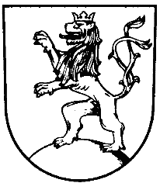 | MĚSTO KLIMKOVICE

Městský úřad Klimkovice
Odbor finanční
 | Lidická 1, 742 83 Klimkovice

Rozpočtové opatření č. 14/2017

Schválené Zastupitelstvem města Klimkovic dne 12. 7. 2017, bod 79/1536.1
Rada města Klimkovic s c h v a l u j e úpravu rozpočtu pro rok 2017 – rozpočtové opatření č. 14/2017, kterým se:

zvyšují příjmy
Pol. 4116 UZ 106515011 Ostatní neinvestiční přijaté transfery ze státního rozpočtu
o 250.000,00 Kč
Pol. 4122 Neinvestiční přijaté transfery od krajů o 65.000,00 Kč
Pol. 4222 UZ 617 Investiční přijaté transfery od krajů o 400.000,00 Kč
Celkem se příjmy zvyšují o 715.000,00 Kč
a
zvyšují výdaje
§ 3399 Ostatní záležitosti kultury, církví a sděl. prostř. o 90.000,00 Kč
§ 4341 Sociální pomoc osobám v hmotné nouzi a občanům sociálně nepřizpůsobivým
o 40.000,00 Kč § 6409 Ostatní činnosti jinde nezařazené o 585.000,00 Kč
Celkem se výdaje zvyšují o 715.000,00 Kč

Ing. Renáta Jančová
vedoucí finančního odboru

